29.01.2016
61
В соответствии со статьями 11, 49, 70.1 Земельного кодекса Российской
Федерации, Положением о резервировании земель для государственных или муниципальных нужд, утвержденным постановлением Правительства Российской Федерации от 22 июля 2008 г. № 561, документацией по планировке территории
2 (СТН В5, В6, В8, В9, В10, часть В11, Г1, Г2, часть Г3, часть И8, часть Ж1, часть Ж13, часть Д7) в Орджоникидзевском, Свердловском, Ленинском, Индустриальном, Дзержинском районах города Перми, утвержденной постановлением
администрации города Перми от 20 мая 2015 г. № 291,
администрация города Перми ПОСТАНОВЛЯЕТ:
1. Зарезервировать земельные участки для муниципальных нужд в целях реконструкции автомобильной дороги по ул.Карпинского от ул.Мира до шоссе Космонавтов в Индустриальном и Дзержинском районах города Перми сроком
на 20 лет согласно приложению к настоящему постановлению.
2. В отношении зарезервированных земельных участков устанавливается ограничение прав, предусмотренных статьей 56.1 Земельного кодекса Российской Федерации.
3. Департаменту градостроительства и архитектуры администрации города Перми:
3.1. обеспечить размещение настоящего постановления в информационной системе обеспечения градостроительной деятельности города Перми;
3.2. ознакомить заинтересованных лиц со схемой резервируемых земельных участков, перечнем кадастровых номеров земельных участков, которые полностью или частично расположены в границах резервируемых земель,
по адресу: 614000, г.Пермь, ул.Сибирская, д.15, каб.315, понедельник-четверг –
с 09.00 час. до 18.00 час., пятница – с 09.00 час. до 17.00 час., перерыв –
с 12.00 час. до 12.48 час.;
3.3. направить копию настоящего постановления в федеральный орган
исполнительной власти, осуществляющий ведение государственного кадастра
недвижимости, в порядке, установленном статьей 15 Федерального закона
от 24 июля 2007 г. № 221-ФЗ «О государственном кадастре недвижимости»,
в течение 5 рабочих дней с даты официального опубликования настоящего постановления.
4. Департаменту земельных отношений администрации города Перми
осуществить изъятие, в том числе путем выкупа, земельных участков для муниципальных нужд, установленных настоящим постановлением, в соответствии
с действующим законодательством.
5. Настоящее постановление вступает в силу с даты официального опубликования в печатном средстве массовой информации «Официальный бюллетень органов местного самоуправления муниципального образования город Пермь».
6. Управлению по общим вопросам администрации города Перми обеспечить опубликование постановления в печатном средстве массовой информации «Официальный бюллетень органов местного самоуправления муниципального образования город Пермь».
7. Информационно-аналитическому управлению администрации города Перми разместить (опубликовать) настоящее постановление на официальном
сайте муниципального образования город Пермь в информационно-телекоммуникационной сети Интернет.
8. Контроль за исполнением постановления возложить на заместителя главы администрации города Перми-начальника департамента градостроительства
и архитектуры администрации города Перми Ярославцева А.Г.

Глава администрации города Перми Д.И.Самойлов

Приложение
к постановлению администрации
города Перми
от 29.01.2016 № 61

СХЕМА
резервирования земельных участков в целях реконструкции автомобильной дороги по ул.Карпинского от ул.Мира до шоссе Космонавтов
в Индустриальном и Дзержинском районах города Перми

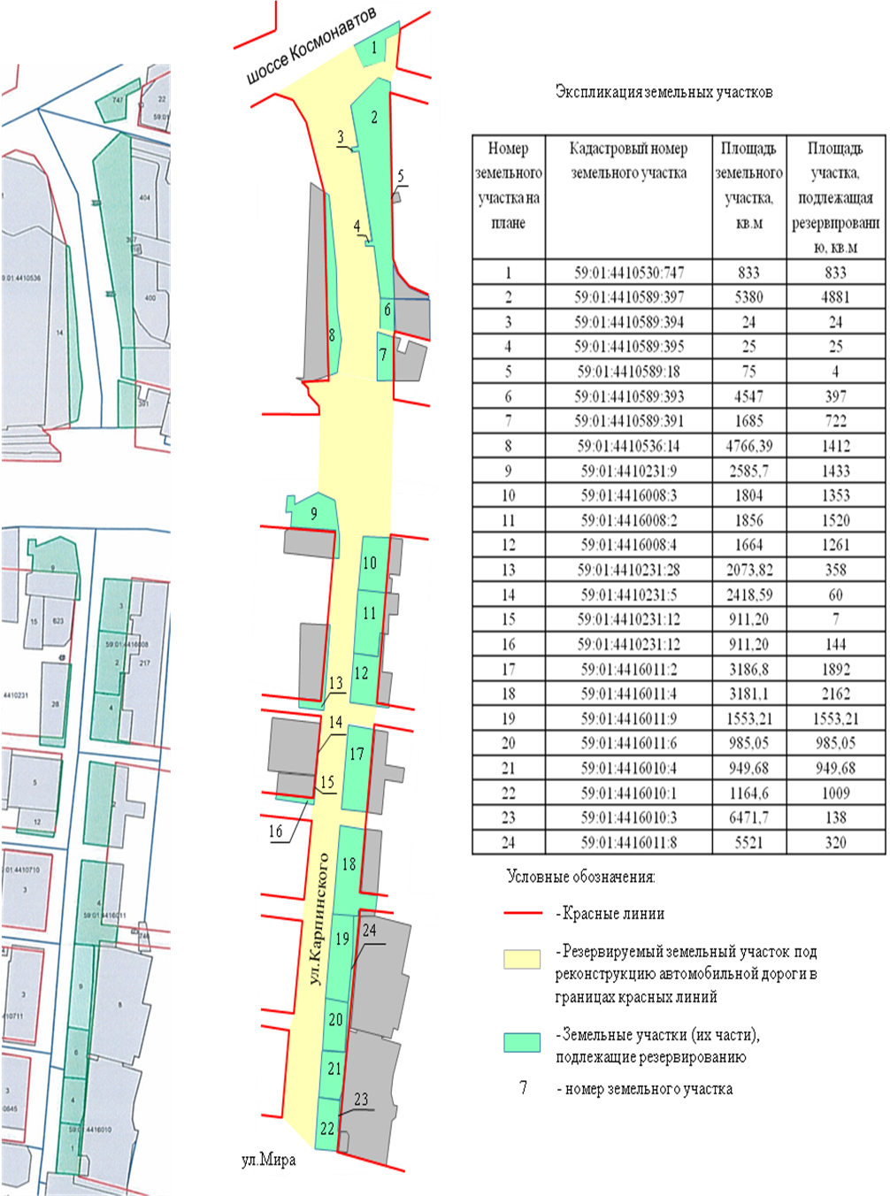
ПЕРЕЧЕНЬ
кадастровых номеров земельных участков, которые полностью
или частично расположены в границах резервируемых земель

59:01:4410530:747 (контур 1) площадью 833 кв.м;
59:01:4410589:397 (контур 2) площадью 4881 кв.м (часть участка);
59:01:4410589:394 (контур 3) площадью 24 кв.м;
59:01:4410589:385 (контур 4) площадью 25 кв.м;
59:01:4410589:18 (контур 5) площадью 4 кв.м(часть участка);
59:01:4410589:393 (контур 6) площадью 397 кв.м (часть участка);
59:01:4410589:391 (контур 7) площадью 722 кв.м (часть участка);
59:01:4410536:14 (контур 8) площадью 1412 кв.м (часть участка);
59:01:4410231:9 (контур 9) площадью 1433 кв.м (часть участка);
59:01:4416008:3 (контур 10) площадью 1353 кв.м (часть участка);
59:01:4416008:2 (контур 11) площадью 1520 кв.м (часть участка);
59:01:4416008:4 (контур 12) площадью 1261 кв.м (часть участка);
59:01:4410231:28 (контур 13) площадью 358 кв.м (часть участка);
59:01:4410231:5 (контур 14) площадью 60 кв.м (часть участка);
59:01:4410231:12 (контур 15) площадью 7 кв.м (часть участка);
59:01:4410231:12 (контур 16) площадью 144 кв.м (часть участка);
59:01:4416011:2 (контур 17) площадью 1892 кв.м (часть участка);
59:01:4416011:4 (контур 18) площадью 2162 кв.м (часть участка);
59:01:4416011:9 (контур 19) площадью 1553,21 кв.м;
59:01:4416011:6 (контур 20) площадью 985,05 кв.м;
59:01:4416010:4 (контур 21) площадью 949,68 кв.м;
59:01:4416010:1 (контур 22) площадью 1009 кв.м (часть участка);
59:01:4416010:3 (контур 23) площадью 138 кв.м (часть участка);
59:01:4416011:8 (контур 24) площадью 320 кв.м (часть участка).

